SỞ GD&ĐT TP.HCM ĐỀ KIỂM TRA HỌC KÌ I – NĂM HỌC: 2013 - 2014
TRƯỜNG THPT TAM PHÚ MÔN: VẬT LÝ - KHỐI: 12
(40 câu trắc nghiệm)

(Thời gian làm bài : 60 phút )
Mã đề 209

Họ tên học sinh:………………………………….……..
Số Báo danh:…………….…… Lớp:…………………..

Câu 1: Bước sóng là
A. khoảng cách giữa hai hai điểm trên phương truyền sóng dao động cùng pha.
B. khoảng cách giữa hai điểm gần nhau nhất trên phương truyền sóng dao động cùng pha.
C. thời gian mà pha dao động lan truyền được trong một chu kì.
D. thời gian ngắn nhất mà li độ và vận tốc của một chất điểm lặp lại như cũ.
Câu 2: Một con lắc lò xo dao động điều hòa theo phương trình x = 8cos(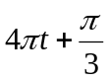) (cm,s). Khi động năng bằng 15 lần thế năng thì quả nặng cách vị trí cân bằng một đoạn bằng:
A. 4 cm. B. 6 cm. C. 2 cm. D. 8 cm.
Câu 3: Khi tần số dòng điện xoay chiều chạy qua đoạn mạch chỉ chứa tụ điện tăng lên 4 lần thì dung kháng của tụ điện
A. Giảm đi 2 lần B. Tăng lên 2 lần C. Tăng lên 4 lần D. Giảm đi 4 lần
Câu 4: Máy biến áp là thiết bị dïng ®Ó:
A. biến đổi tần số của dòng điện xoay chiều.
B. làm tăng công suất của dòng điện xoay chiều.
C. thay đổi điện áp của dòng điện xoay chiều.
D. biến đổi dòng điện xoay chiều thành dòng điện một chiều.
Câu 5: Vật có khối lượng m = 200 g gắn vào một lò xo nhẹ. Con lắc này dao động điều hòa với tần số f=5hz. Lấy π² = 10. Độ cứng của lò xo bằng:
A. 200 N/m B. 15,9 n/m C. 0,05 n/m D. 800 N/m
Câu 6: Mạch điện xoay chiều không phân nhánh gồm điện trở thuần R, cuộn cảm thuần có cảm kháng Z_{L} và tụ điện có dung kháng Z_{C} =2Z_{L}. Vào một thời điểm khi điện áp trên điện trở và trên tụ điện có giá trị tức thời tương ứng là 80V và 60V thì điện áp tức thời hai đầu mạch điện là:
A. 140 V B. 20 V C. 100 V D. 110 V
Câu 7: Đại lượng nào sau đây được gọi là hệ số công suất của mạch điện xoay chiều?
A. k = cosφ. B. k = sinφ. C. k = tanφ. D. k = cotanφ.
Câu 8: Điện áp tức thời giữa hai đầu đoạn mạch xoay chiều là 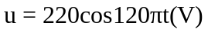. Tần số dòng điện là
A. 120 Hz. B. 100 Hz. C. 120π Hz. D. 60 Hz.
Câu 9: Khi có hiện tượng sóng dừng trên dây đàn hồi, khoảng cách giữa ba nút sóng liên tiếp bằng
A. một phần tư bước sóng. B. một nửa bước sóng.
C. hai lần bước sóng. D. một bước sóng.
Câu 10: Một con lắc lò xo có độ cứng 150N/m và có năng lượng dao động là 0,12 J. Biên độ dao động của nó là
A. 4 cm. B. 0,2 m. C. 0,4 m. D. 2 cm.
Câu 11: Một chất điểm dao động điều hòa với phương trình: 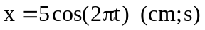 Li độ của chất điểm tại thời điểm t=1,5s là:
A. 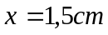. B. 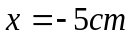. C. 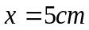. D. 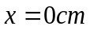.
Câu 12: Khi xảy ra sự cộng hưởng trong một hệ cơ thì
A. dao động của hệ được duy trì mà không cần ngoại lực.
B. biên độ dao động của hệ bằng biên độ của ngọai lực.
C. tần số của ngoại lực bằng tần số dao động riêng của hệ.
D. biên độ dao động của hệ sẽ tăng nếu tần số của ngoại lực tăng.
Câu 13: Khi cường độ âm tăng 1000 lần thì mức cường độ âm tăng thêm
A. 20dB B. 1dB C. 30dB D. 1000dB
Câu 14: Một con lắc lò xo đặt nằm ngang gồm một vật nặng m và lò xo có độ cứng 100N/m, hệ dao động điều hoà. Trong quá trình dao động chiều dài của lò xo biến thiên từ 20cm đến 32cm. Cơ năng của vật là:
A. 0,18J. B. 3J. C. 1,5J. D. 0,26J.
Câu 15: Phương trình dao động điều hòa của một vật là x = 3cos(20t + 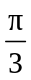) (cm ; s). Tốc độ của vật khi qua vị trí cân bằng là
A. 3 (m/s). B. 6 (cm/s). C. 60 (cm/s). D. π (m/s).
Câu 16: Mạch điện xoay chiều gồm R xác định nối tiếp với cuộn dây thuần cảm L= 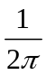(H) và tụ điện . Dòng điện có tần số 50Hz. Hỏi điện dung C có giá trị là bao nhiêu để cường độ dòng điện hiệu dụng trong mạch đạt giá trị cực đại?
A. 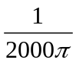F B. 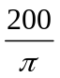F C. 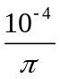F D. 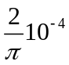F
Câu 17: Một sợi dây đàn hồi dài = 100cm, có hai đầu A, B cố định. Một sóng truyền trên dây với tần số 50Hz thì người ta thấy trên dây có 3 nút sóng không kể hai nút tại A và B. Tốc độ truyền sóng trên dây là:
A. 40m/s. B. 25m/s. C. 100m/s. D. 30m/s.
Câu 18: Cho dòng điện i = 4 cos ( 120πt + 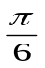) (A) chạy qua một cuộn dây thuần cảm L = 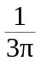 H. Biểu thức điệp áp tức thời ở hai đầu cuộn dây là
A. u = 160 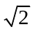cos ( 120πt +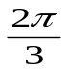 ) (V) . B. u = 160 cos ( 120πt + ) (V).
C. u = 160 cos ( 120πt - ) (V). D. u = 160 cos ( 120πt + ) (V).
Câu 19: Rôto của một máy phát điện xoay chiều một pha có 5 cặp cực, tần số của dòng điện phát ra là 50Hz. Tốc độ quay của rôto là:
A. 24 vòng/s. B. 10 vòng/s. C. 20 vòng/s. D. 12 vòng/s.
Câu 20: Cường độ dòng điện trong mạch không phân nhánh có dạng 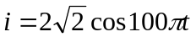(A). Cường độ dòng điện hiệu dụng trong mạch là
A. 4 B. 2,83 C. 1,41 D. 2
Câu 21: Một âm truyền từ nước ra không khí thì
A. tần số không đổi, bước sóng giảm. B. tần số tăng, bước sóng không đổi.
C. tần số không đổi, bước sóng tăng. D. tần số giảm, bước sóng không đổi.
Câu 22: Tốc độ của một vật dao động điều hòa bằng không khi
A. Gia tốc bằng 0 B. Pha bằng π/4
C. Li độ bằng 0 D. Li độ có độ lớn cực đại
Câu 23: Một máy biến áp có số vòng cuộn sơ cấp là 2200 vòng. Mắc cuộn sơ cấp với mạng điện xoay chiều 220 V, khi đó điện áphiệu dụng giữa hai đầu cuộn thứ cấp để hở là 6 V. Số vòng của cuộn thứ cấp là
A. 30 vòng. B. 42 vòng. C. 60 vòng. D. 85 vòng.
Câu 24: Công thức tính tổng trở của đoạn mạch RLC mắc nối tiếp là:
A. 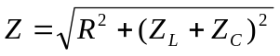. B. 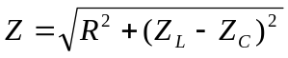
C. 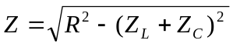 D. 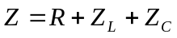
Câu 25: Phát biểu nào sau đây là đúng với mạch điện xoay chiều chỉ chứa tụ điện?
A. Dòng điện sớm pha hơn điện áp một góc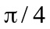
B. Dòng điện trễ pha hơn điện áp một góc 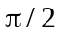
C. Dòng điện sớm pha hơn điện áp một góc
D. Dòng điện trễ pha hơn điện áp một góc
Câu 26: Một con lắc đơn dài 99cm có chu kỳ dao động 2s tại . Gia tốc trọng trường tại A là
A. 10 m/s² B. 9,21 m/s² C. 9,77 m/s² D. 9,80 m/s²
Câu 27: Một khung dây dẫn phẳng, hình chữ nhật gồm 200 vòng dây quay trong từ trường đều có cảm ứng từ B = 0,2 T với tốc độ góc không đổi 40 rad/s, diện tích của khung dây S = 400cm², trục quay của khung vuông góc với đường sức từ. Giá trị cực đại của suất điện động trong khung dây bằng
A. 201 V. B. 32V. C. 64 V. D. 402 V.
Câu 28: Mạch điện xoay chiều gồm hai phần tử R và C mắc nối tiếp. Biết R = 30 và mạch có tổng trở 50. Dung kháng của mạch có giá trị
A. 40. B. 80. C. 20. D. 10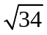.
Câu 29: Sóng âm có tần số 400 Hz truyền trong không khí với tốc độ 340 m/s. Hai điểm gần nhau nhất trong không khí trên cùng một phương truyền và dao động vuông pha nhau sẽ cách nhau một đoạn
A. 0,2125 m. B. 0,2125 cm. C. 0,85 m. D. 0,425 m.
Câu 30: Hai nguồn kết hợp A và B dao động cùng tần số f=20 (Hz), cùng biên độ a=2 (cm), cùng pha. Coi biên độ sóng không đổi, tốc độ truyền sóng v = 60 (cm/s). Biên độ dao động tổng hợp tại điểm M cách A, B một đoạn AM=12(cm), BM=10(cm) bằng:
A. 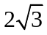 cm. B. 2 cm. C. 4 cm. D. 0 cm.
Câu 31: Mạch điện xoay chiều gồm điện trở thuần R nối tiếp với tụ điện có điện dung C =(F) và cuộn dây thuần cảm L. Dòng điện có tần số 50Hz. Xác định hệ số tự cảm L để hệ số công suất mạch đạt giá trị cực đại?
A.  H B.  H C. 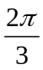 H D. H
Câu 32: Một vật dao động điều hòa trên trục Ox, xung quanh vị trí cân bằng là gốc tọa độ. Gia tốc của vật phụ thuộc vào li độ x theo phương trình: a = -400²x (cm/s²) . Số dao động toàn phần vật thực hiện được trong mỗi giây là
A. 10. B. 20. C. 5. D. 40.
Câu 33: Âm thanh truyền nhanh nhất trong môi trường nào sau đây?
A. Không khí B. Sắt C. Nước D. Khí Hydrô
Câu 34: Sóng ngang là sóng có phương dao động
A. vuông góc với phương truyền sóng. B. trùng với phương truyền sóng.
C. thẳng đứng. D. nằm ngang.
Câu 35: Khi có sóng dừng trên một dây AB thì thấy trên dây có 7 nút (kÓ c¶ A và B là nút). Tần số sóng là 42Hz. Với dây AB và tốc độ truyền sóng như trên, muốn trên dây có 5 nút (A và B cũng đều là nút) thì tần số dao động phải là:
A. 30Hz. B. 63Hz. C. 50Hz. D. 28 Hz.
Câu 36: Một vật dao động điều hòa có phương trình là x = 10cos(2πt + ) (cm ; s). Tốc độ của vật khi có li độ x=8(cm) là
A. 12,15 (cm/s). B. 12π (cm/s). C. 10,56 (cm/s). D. 8π (cm/s).
Câu 37: Một vật thực hiện đồng thời hai dao động điều hòa cùng phương, cùng tần số: 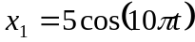(cm) và 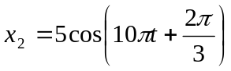. Phương trình dao động tổng hợp của vật là:
A. 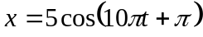(cm). B. 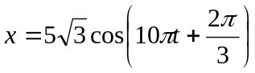(cm).
C. 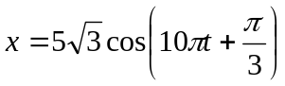(cm). D. 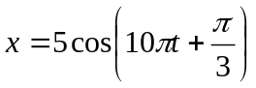 (cm).
Câu 38: Vật có khối lượng m = 0,5 kg dao động điều hòa với tần số f = 0,5 Hz; biên độ 5 cm. Lấy π²=10. Độ lớn của lực hồi phục cực đại tác dụng vào vật bằng:
A. 2,5 N. B. 0,25 N. C. 0,5 N. D. 25 N.
Câu 39: Một vật dao động điều hòa với biên độ A = 4cm và chu kỳ T = 2s. Chọn gốc thời gian là lúc vật qua vị trí cân bằng theo chiều dương. Phương trình dao động của vật là:
A. 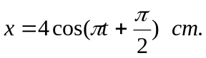 B. 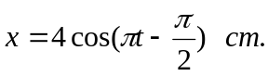
C. 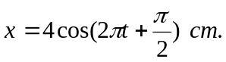 D. 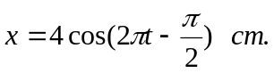
Câu 40: Đặt vào hai đầu đoạn mạch RLC nối tiếp một điện áp có biểu thức 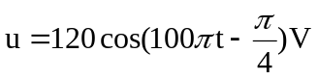thì dòng điện qua mạch trể pha  so với điện áp đặt vào. Biết R = 60. Công suất tiêu thụ của đoạn mạch bằng:
A. 60W. B. 120W. C. 30W. D. 15W.

----------- HẾT ----------

